PEDIDO DE PROVIDÊNCIAS Nº 2.037/2017
Tapa-buracos na Av. General Daltro Filho, em frente ao nº 369, Bairro Hamburgo Velho.
Solicita-se, após os trâmites regimentais, que seja enviada cópia da presente proposição ao Poder Executivo, para que realize as seguintes providências:
Tapa-buracos na Av. General Daltro Filho, em frente ao nº 369, Bairro Hamburgo Velho. Conforme foto abaixo, existe um grande buraco dificultando a passagem dos veículos e pedestres, podendo causar algum acidente.
Novo Hamburgo, 16 de maio de 2017.

Vereador Felipe Kuhn Braun

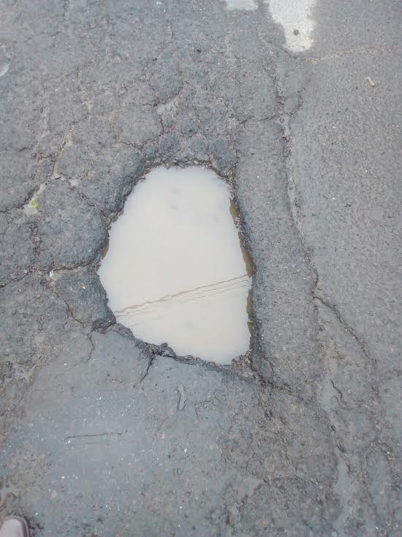

Obs.: redação conforme original do autor.
/VDA

